

NICARAGUA: Comité para la eliminación de la discriminación contra la mujer. (CEDAW)
10 de febrero 2020
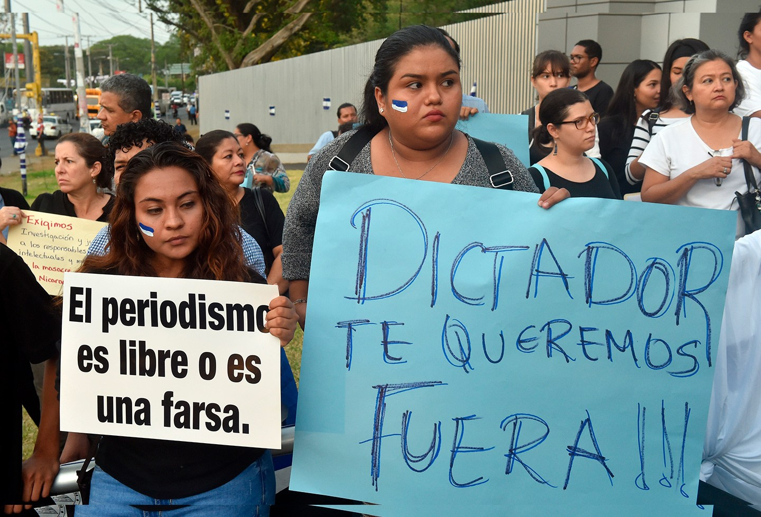

www.violetachamorro.org.
fundacion@violetachamorro.org. 📞 (505) 2265 2856, (505) 2265 0239
Kilómetro 8 carretera sur. Plaza San José módulos B5-B6
Managua, Nicaragua
violetabarriosdechamorro Fundación Violeta Barrios de Chamorro
@fundvioleta
10 de febrero de 2020 Público

- La Fundación Violeta Barrios de Chamorro, FVBCH, es una organización de la sociedad civil, políticamente independiente, cuya misión es trabajar por la defensa y consolidación de la libertad de expresión, promoviendo la apertura de ventanas de expresión libre y la pluralidad de voces periodísticas independientes que ejerciten su profesión de manera digna, y con el firme compromiso de informar a sus audiencias de forma veraz y objetiva, alejados del sectarismo y el sometimiento a todo tipo de poderes.
- Con este documento, la FVBCH, busca contribuir con el Comité para la Eliminación de la Discriminación contra la Mujer (CEDAW) que preparará la lista de cuestiones y preguntas para el Estado de Nicaragua durante el 77° período de sesiones. El aporte de la Fundación Violeta Chamorro radica específicamente, en analizar las acciones y políticas del Gobierno de Nicaragua vinculadas con la libertad de expresión, Libertad de Prensa y Acceso a la Información de las mujeres periodistas en Nicaragua.

- Desde que inició la crisis sociopolítica en Nicaragua en abril del 2018, hasta el 31 de diciembre 2019, la Fundación Violeta Barrios de Chamorro logró documentar 1979 casos de violaciones a la Libertad de Prensa. Todo ese tipo de violaciones concentradas en 605 víctimas, entre hombres, mujeres y medios de comunicación. De ese total de víctimas 125 eran mujeres periodistas.

- A lo largo de toda esta crisis sociopolítica que ya acumula los 21 meses, la práctica periodística se ha convertido en un ejercicio profesional de alto riesgo para las mujeres periodistas, expuestas a campañas difamatorias, y al uso desmedido de lenguaje estigmatizante por parte de funcionarios estatales y simpatizantes del partido de Gobierno, las amenazas y lenguaje discriminatorio lo realizan haciendo uso de perfiles falsos desde diferentes redes sociales.
- Pese a los esfuerzos de organizaciones defensoras de Derechos Humanos, organizaciones gremiales de periodistas que han instado al Estado de Nicaragua a prevenir, sancionar y erradicar todo tipo de violencia contra los periodistas en su conjunto y con mayor énfasis en las mujeres periodistas, el Estado de Nicaragua no cumple con los acuerdos y tratados internacionales de los cuales es signatario.
- El Estado de Nicaragua, que es firmante de la Convención de Belém do Pará, no ha cumplido con su deber de condenar y velar por que las autoridades, sus funcionarios, personal y agentes e instituciones se comporten de conformidad con esta obligación; por otra parte se evidencia que muchos de los casos han sido perpetrados por agentes de la Policía Nacional, militantes del partido de Gobierno FSLN, y otros agentes estatales.

- En el informe “Mujeres Periodistas y Libertad de Expresión” de la CIDH se señala que las mujeres periodistas y trabajadoras de medios de comunicación están más expuestas a diferentes formas de violencia como el acoso sexual y abuso de poder, las amenazas basadas en el género, la violencia sexual, y hasta el asesinato.
- A raíz de la crisis de abril 2018, muchos periodista se vieron obligados a exiliarse para salvaguardar su vida y la de sus familias; 21 meses después algunos han regresado asumiendo sus propios riesgos, porque todavía no hay seguridad para su retorno. En los registros que lleva la Fundación Violeta Chamorro se contabilizan que hasta la fecha 71 periodistas todavía se encuentran exiliados, el 33 % de esa cifra son mujeres que se encuentran exiliadas separadas de su familia, incluyendo hijos menores de edad.
- Entre los casos más emblemáticos de la represión en contra de periodistas mujeres es el caso de la periodista jefa de prensa del canal 100 % noticias, la periodista Lucía Pineda Ubau, quien estuvo encarcelada por espacio de 172 días en condiciones infrahumanas, fue sometida a aislamiento, hostigada verbal y judicialmente por parte de las autoridades penitenciarias.
- También las mujeres periodistas han sido víctimas de acciones misóginas por parte de funcionarios públicos, a como le tocó vivir a una periodista del diario La Prensa.
- Otra periodista del diario La Prensa, tiene 2 años de estar vetada y con permanente censura para poder acceder a cualquiera de las instancias del Poder Judicial, ya sea la Corte Suprema de Justicia o los juzgados. A la periodista no solo se le ha violentado su derecho al Acceso a la Información Pública, sino que desde hace 24 meses se le violenta su derecho ejercer el periodismo, desde las instalaciones judiciales.
- Instamos al Estado de Nicaragua a garantizar el respeto a la integridad física, psíquica y moral, el derecho a la libertad y a la seguridad, el derecho a no ser sometidas a torturas, el derecho a que se respete la dignidad inherente a su persona y que se proteja a su familia, el derecho a tener igualdad de acceso a las funciones públicas de su país y a participar en los asuntos públicos, derechos que actualmente son violentados en Nicaragua.
- La Fundación Violeta Barrios de Chamorro reafirma su compromiso con la construcción de una cultura de reconciliación, paz y democracia sobre la base del respeto a las libertades públicas y la construcción de un Estado de Derecho. Como organización de la sociedad civil, demanda el cese de ataques a la Libertad de Prensa, e insta al Estado de Nicaragua a cumplir con los acuerdos nacionales e internacionales firmados a fin de erradicar la violencia contra las mujeres.

https://www.oas.org/es/cidh/expresion/docs/informes/MujeresPeriodistas.pdf
https://www.laprensa.com.ni/2019/02/01/nacionales/2519859-el-calvario-de-lucia-pineda-ubau-y-miguel-mora-en-la-carcel
https://www.laprensa.com.ni/2017/10/10/politica/2311807-diputado-mario-valle-molesto-no-explica-universidad-recibe-presupuesto-publico

